Medieninformation

Kunst
Eine bittere Komödie von Yasmina Reza
mit Christoph Grissemann, Manuel Rubey & Robert Stachel

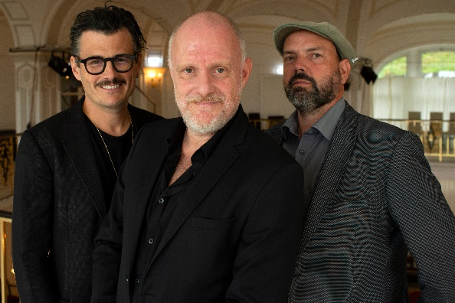
Drei Männer, ein Bild, weiß mit weißen Streifen. Als Serge für viel Geld ein monochromes Kunstwerk ersteht, nimmt ein turbulenter, handgreiflicher und auch wieder versöhnlicher Konfliktstrudel seinen Lauf. Im ernüchternden Licht von Zorn, Enttäuschung und Karrierefrust sehen drei langjährige Freunde, Großstadtneurotiker durch und durch, die Rituale ihrer Männerfreundschaft einstürzen. Weltvorstellungen driften auseinander, ungekannte Risse im eigenen Leben kommen zum Vorschein - eine furchtbar komische Katastrophe.

Mit einer szenischen Lesung der preisgekrönten Komödie »KUNST« von Yasmina Reza, der wohl meistgespielten zeitgenössischen Dramatikerin, erfüllen sich drei Ausnahme-Humoristen ein Lieblingsprojekt. Wir erleben die Herren Grissemann, Rubey und Stachel als kongeniale Bühnenpartner, die dieses wunderbare Männergerangel und die Bedeutung moderner Kunst in einem schrägen, bestechenden und temporeichen Abend aufs Tapet bringen.

Termin: 17.4.2024
Beginn: 19:30 Uhr
Preise: Euro 34,- / 29,- / 24,- / 19,-

Kartenvorverkauf: 1040 Wien, Argentinierstraße 37
von Montag bis Samstag von 13.00 bis 18.00 Uhr
Karten Hotline: 01/501 65/13306
www.akzent.at
Pressefotos in 300dpi und –texte für Ihre Ankündigung stehen auf unserer Website www.akzent.at in unserem Pressebereich zur Verfügung.

